Canfod gwybodaeth a llunio stori neu daflen am le ar arfordir Dyfed
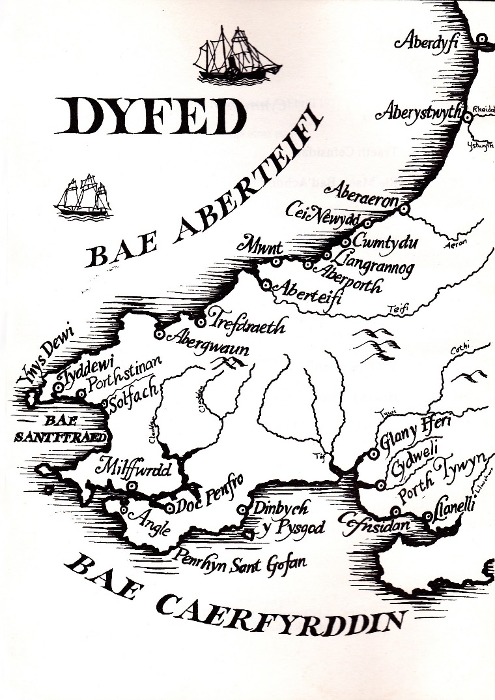

Ar y map hwn, gallwch weld enwau lleoedd ar arfordir Dyfed.

Allwch chi weld Cefnsidan, lle digwyddodd y stori hon?

Ewch ar y we i ddarganfod gwybodaeth am unrhyw un o’r lleoedd yma. Gallwch edrych ar fap ac ychwanegu enw lle eich hun, os dymunwch.

Oes yna chwedl neu hanes diddorol sy'n gysylltiedig â’r lle hwn? Gall fod yn hen stori neu'n hanes diweddar.

TASG:
Lluniwch stori neu daflen wybodaeth am unrhyw le ar arfordir Dyfed.

Cyfle i gymharu’r ffeithiau/data a gasglwyd ar gyfer y stori neu’r daflen e.e. maint poblogaeth

